喀什市2025年度
预算绩效评价报告

新高会绩字[2026]第058号

项目名称：2025年政府购买精康融合行动服务项目
项目单位：喀什市民政局
主管部门：喀什市民政局
委托单位：喀什市财政局
评价机构：新疆高博有限责任会计师事务所
主评人：张红霞

2026年8月
摘要

一、项目概述

（一）项目概述
在国家高度重视精神卫生工作的大背景下，喀什市积极响应政策号召，深入推进精康融合行动。习近平总书记强调“关心关爱精神障碍人员”，为精神卫生工作指明方向。民政部、财政部、国家卫生健康委、中国残联联合发布《关于开展“精康融合行动”的通知》，明确提出构建专业化、规范化、标准化的精神障碍社区康复服务体系，这一体系建设成为各地工作的重要指引。以习近平新时代中国特色社会主义思想为指导，深入贯彻落实党的二十大精神，坚持以人民为中心，认真履行基本民生保障、基层社会治理、基本社会服务等职责，以促进患者回归和融入社会、减轻精神障碍患者、家庭及社会总负担为目标，着力推动精神障碍社区康复服务体系布局优化、资源投入整合强化、服务内容提质增效，促进基层治理体系和治理能力现代化，增强精神障碍患者及家庭获得感、幸福感，努力为全面建设社会主义现代化国家营造安全、平稳、健康、有序的社会环境。

（二）项目实施情况
项目实施单位：由喀什市民政局牵头，向第三方深圳市对口支援新疆（喀什）社会工作站（后改名为“喀什市臻善社会工作站”）购买精康服务，项目服务资金为20万元。购买服务内容为：喀什市臻善社会工作站按照喀什市民政局要求，积极响应国家精神卫生政策，聚焦患者康复、家属支持及社区环境优化的需求，为精神障碍患者及其家庭提供全面支持，推动社区融合。通过专业评估，为精神障碍患者定制个性化康复服务，涵盖生活、社交和职业技能训练，助力患者提升自理能力、融入社会。同时，为家属开展护理知识培训和心理支持活动，减轻其照顾负担。此外，积极开展社区宣传与融合活动，消除居民对精神障碍患者的偏见，营造包容接纳的社区氛围，为喀什市精神障碍社区康复服务长效机制建设贡献力量。
1.提升患者康复水平：依据《DB65T精神障碍社区康复服务与管理规范》的康复标准，帮助80%进入社区康复服务的服务对象在生活自理、社交、职业技能等方面得到提升，能够独立完成更多日常生活活动，掌握基本社交技巧，提高职业技能。
2.增强家属支持能力：通过培训和交流活动，使90%参与服务的家属掌握科学的护理方法和心理调适技巧，减轻照顾压力，提升家庭支持系统的功能。
3.促进社区融合：开展社区宣传和融合活动，使社区居民对精神障碍患者的认知正确率进一步提高，减少社会歧视，营造包容、支持的社区环境，帮助患者更好地融入社区生活。

（三）绩效目标
1.绩效总目标
立足中央民政部的政策要求，结合喀什市实际情况，构建完备的精神障碍康复支持体系，推动患者全面融入社会，营造包容接纳的社会环境。根据服务对象需求分层分类，由持证社工或心理咨询师及专业医生或康复师（喀什市人民医院公共卫生科及喀什地区第一人民医院精神科提供支持）提供服务，着力提升精康患者的各项能力，同时提高家属的护理能力。
2.年度绩效目标
2025年喀什市民政局根据民政部等四部门联合发布的《关于加快精神障碍社区康复服务发展的意见》（民发〔2017〕167号）要求，委托喀什市臻善社会工作站走访精康患者并对其开展评估工作，依据评估结果为每位精康患者制定个性化康复服务方案。
2025年政府购买精康融合行动服务项目预算金额20万元。设置了4个一级指标，6个二级指标，14个三级指标，具体情况如下：“表1:2025年政府购买精康融合行动服务项目年度绩效目标表”。
表1:2025年政府购买精康融合行动服务项目年度绩效目标表
一级指标 | 二级指标 | 三级指标 | 指标值
产出指标 | 数量指标 | 走访精康患者数量 | >=290人
产出指标 | 数量指标 | 服务精神障碍患者人数 | >=100人
产出指标 | 数量指标 | 精康患者评估人次 | >=300人
产出指标 | 数量指标 | 个案咨询服务人次 | >=20人次
产出指标 | 数量指标 | 开展宣传、培训、训练等活动数量 | >=54场次
产出指标 | 质量指标 | 成果验收合格率 | =100%
产出指标 | 质量指标 | 政府采购率 | =100%
产出指标 | 质量指标 | 委托任务完成率 | =100%
产出指标 | 时效指标 | 向本行政区域县级财政部门下达自治区财政补助资金 | 收到补助资金后30日内
成本指标 | 经济成本指标 | 项目购买服务资金标准 | <=20万元/个
成本指标 | 经济成本指标 | 政府采购节约率 | <=3%
效益指标 | 社会效益指标 | 项目直接受益人员 | ＞=2155人
效益指标 | 社会效益指标 | 引导社区康复机构的规范化运作 | 有效引导
满意度指标 | 满意度指标 | 受益患者满意度 | >=95%

二、绩效评价情况

（一）评价结论
喀什市民政局实施的2025年政府购买精康融合行动服务项目截至2025年12月31日，实际支出资金20万元。通过政府购买服务的方式完成1个精康融合行动服务项目，服务342名精神障碍康复患者，进一步健全完善政策体系，加强技术指导，人才培养及评估服务，引导社区康复机构的规范化运作，有效提高精神障碍康复服务能力。
经对2025年政府购买精康融合行动服务项目进行客观评价，最终评分结果：评价总分94.5分，绩效等级为“优”。得分情况见“表2:2025年政府购买精康融合行动服务项目绩效评价评分汇总表”，详细评分过程见《2025年政府购买精康融合行动服务项目绩效评价指标综合评分表》（附件1）：
表2:2025年政府购买精康融合行动服务项目绩效评价评分汇总表
一级指标 | 标准分值 | 得分 | 得分率
决策指标 | 20.00 | 18.00 | 90.00%
过程指标 | 30.00 | 29.50 | 98.33%
产出指标 | 35.00 | 32.00 | 91.43%
效益指标 | 15.00 | 15.00 | 100.00%
合计 | 100.00 | 94.50 | 94.50%
本项目绩效评价结果为“优”，建议根据《关于进一步加强和规范喀什地区项目支出“全过程”预算管理结果应用的通知》（喀地财绩〔2022〕2号）文件规定，对绩效评价结果为“优”：属延续性项目的，在下一年度部门预算编制中，可优先予以安排。

（二）预算执行情况
截至2025年12月31日，2025年政府购买精康融合行动服务项目实际支出资金20万元，其中：服务成本9.72万元，志愿者及技术专家（医生、康复师等）劳务、误餐、交通等补贴1万元，服务经费5.43万元，宣传费0.6万元，税费1.25万元（6.25%），管理费用含日常办公支出2万元。

（三）项目绩效情况
项目到位资金20万元，截至2025年12月31日，本项目实际支出资金20万元，预算执行率为100%。实际通过政府购买服务的方式完成1个精康融合行动服务项目，服务342名精神障碍患者。通过实施本项目，进一步健全完善政策体系，加强技术指导，人才培养及评估服务，引导社区康复机构的规范化运作，有效提高精神障碍康复服务能力。

三、经验、问题和建议

（一）主要经验及做法
1.健全统筹联动机制，打通多部门协同闭环
由市民政局统筹，卫健委、残联、乡镇（街道）、村（社区）等常态化联合办公，定期互通严重精神障碍患者台账信息，解决信息割裂、转介不畅问题。卫健部门提供精神科医师技术支撑、定期病情评估、复发绿色通道；残联落实残疾人补贴、托养、辅助性就业资源；社区网格员负责日常走访、风险预警、服务转介，形成筛查—诊疗—康复—救助全链条衔接机制。
2.规范过程监管与绩效评估，长效管控服务质量
（1）全流程标准化服务台账。统一设计入户走访、小组活动、病情评估、转介记录、家属服务标准化表单，做到每次服务留痕、有据可查，适配财政绩效评价、审计核查要求。
（2）常态化督导与季度绩效评价。市级孵化基地每月下沉站点实地督导，核查服务频次、服务质量、群众满意度；按季度开展项目绩效自评，从服务覆盖率、规范服药率、生活自理提升率、群众满意度、复发率等指标量化成效，动态优化服务方案。
（3）群众反馈闭环机制。通过入户回访、社区座谈、双语意见收集箱收集患者及家属诉求，建立问题整改台账，限时优化服务内容，持续提升群众获得感。

（二）存在问题与不足
1.项目前期论证不足，实施方案编制不科学，绩效目标设置偏低，与实际执行情况偏差较大
项目提供了完整的《项目支出绩效目标表》，并制定了实施方案，该项目绩效目标与实际工作内容具有相关性，明确了总体思路及目标项目预期产出和效益基本符合正常的业绩水平，截至2025年12月31日，项目资金支出与预算确定的项目投资额20万元相匹配，本项目实施方案计划“服务精神障碍患者人数100人”，实际服务精神障碍患者342人，实际完成值与预期值差额较大。开展项目前期工作时，实地调研、现状摸排不够；绩效预期目标测算主观性较强，项目方案不够成熟。
2.项目期末评估与项目合同的贴合度不够
现场检查发现，该项目的评估分为期中和期末，期末对于精康融合行动服务的评估无合同中具体工作指标的评估，项目履约验收不规范。评估工作侧重点发生偏移，期中评估重点核查项目阶段性产出、服务台账数据，聚焦进度纠偏，因此对服务人次、走访数量、个案数等具体业务数据逐项核验；期末评估更偏向成效、社会效益、满意度定性评价，弱化了业务原始数据核对，缺少量化数据复核环节。

（三）建议和改进措施
1.加强项目前期深入调研，合理设置绩效目标，力求最大限度与实际执行相符
深入开展项目的前期调研，了解分析项目的实际需求，根据项目的规模合理编制项目方案，全面考虑项目所涉及的所有范围，使前期论证具有前瞻性、适应性和可操作性，加强与相关业务科室的协调沟通，广泛征求意见，准确把握政策要求和项目实际需求，减少项目预期计划完成工作量与实际完成工作量之间的偏差。合理设置绩效目标，设置的目标需与项目实际情况相对应，确保绩效目标符合实际，尽可能地减小实际完成值与预期目标值之间的差距，做到精准有效，质量保证，最大限度地发挥资金的使用绩效。
2.加强政府采购需求和履约验收管理
加强项目采购需求和履约验收管理，建立健全项目全过程跟踪监督机制，认真学习财政部印发的《关于进一步加强政府采购需求和履约验收管理的指导意见》，提高政府采购需求和履约验收管理的科学化、规范化水平。强化采购人对采购需求和履约验收的主体责任，切实做好需求编制和履约验收工作，完善内部机制、强化内部监督、细化内部流程，对于多阶段验收的项目，统一验收、评估的标准。

目 录

一、基本情况 2
（一）项目概况 2
（二）项目绩效目标 4
二、绩效评价工作开展情况 6
（一）绩效评价目的、对象、范围、依据及绩效评价时段 6
（二）绩效评价原则、评价指标体系（附表说明）、评价方法、评价标准等 7
（三）绩效评价工作过程 10
三、综合评价情况及评价结论 13
四、绩效评价指标分析 14
（一）项目决策情况（分值20分，得分18分） 14
（二）项目过程情况（分值30分，得分29.5分） 17
（三）项目产出情况（分值35分，得分32分） 20
（四）项目效益情况（分值15分，得分15分） 24
五、主要的经验及做法、存在的问题及原因分析 25
（一）主要的经验及做法 25
（二）存在的问题及原因分析 25
六、相关建议 26
七、其他需要说明的问题 27
（一）关于评价责任的说明 27
（二）本次绩效评价的局限性 27
八、绩效评价结果应用建议 28
（一）绩效结果挂钩次年预算资金安排 28
（二）绩效结果挂钩整改措施 29
（三）绩效结果挂钩报告公开 29
附件1：2025年政府购买精康融合行动服务项目绩效评价指标综合评分表 31
附件2：满意度调查问卷汇总表 61
附件3：基础信息采集表 62
附件4：访谈记录 64
附件5：实地勘察记录 67
附件6：绩效评价报告单位反馈意见单 68
附件7：绩效评价报告财政部门意见反馈表 69

2025年政府购买精康融合行动服务项目
绩效评价报告

为贯彻落实全面推进预算绩效管理工作的要求，完善部门预算管理，强化预算支出责任，提高财政资金使用效益，新疆高博有限责任会计师事务所受喀什市财政局的委托，以第三方社会评价机构身份，成立绩效评价小组，根据《中华人民共和国预算法》《中共中央 国务院关于全面实施预算绩效管理的意见》（中发〔2018〕34号）、《自治区党委自治区人民政府关于全面实施预算绩效管理的实施意见》（新党发〔2018〕30号）、《自治区全面实施预算绩效管理的工作方案》（新财预〔2018〕158号）、《项目支出绩效评价管理办法》（财预〔2020〕10号）、关于印发《中央部门项目支出核心绩效目标和指标设置及取值指引（试行）》的通知（财预〔2021〕101号）、《关于进一步加强和规范喀什地区项目支出“全过程”预算绩效管理结果应用的通知》（喀地财绩〔2022〕2号）、《关于进一步加强和规范第三方机构参与预算绩效管理的通知》（新财预〔2021〕49号）等政策文件规定，于2026年7月1日至2026年8月10日，开展2025年政府购买精康融合行动服务项目（以下简称“本项目”）绩效评价工作。喀什市民政局负责提供与本次绩效评价相关的项目资料并保证项目资料的真实、合法、准确和完整。评价组依据绩效评价的基本原理，结合项目特点，经过前期调研、方案制定、数据收集与梳理等环节，撰写形成本绩效评价报告。

一、基本情况

（一）项目概况
1.项目背景
以习近平新时代中国特色社会主义思想为指导，深入贯彻落实党的二十大精神，坚持以人民为中心，认真履行基本民生保障、基层社会治理、基本社会服务等职责，以促进患者回归和融入社会、减轻精神障碍患者、家庭及社会总负担为目标，着力推动精神障碍社区康复服务体系布局优化、资源投入整合强化、服务内容提质增效，促进基层治理体系和治理能力现代化，增强精神障碍患者及家庭获得感、幸福感，努力为全面建设社会主义现代化国家营造安全、平稳、健康、有序的社会环境。深入贯彻落实习近平总书记“关心关爱精神障碍人员”的重要指示精神，提高精神障碍社区康复服务质量和水平。为精神障碍患者提供更加公平可及、系统连续的基本康复服务，喀什市民政局以促进精神障碍患者回归和融入社会为目标，以改善和提高患者生活自理能力、社会适应与参与能力和就业能力为重点，开展2025年政府购买精康融合行动服务项目。
2.主要内容及实施情况
（1）项目主要内容
本项目根据《关于开展“精康融合行动”的通知》，项目实施内容为：项目安排预算资金20万元，计划通过政府购买服务的方式完成1个精康融合行动服务项目，计划服务精神障碍患者人数不少于100人，实施本项目，能够进一步健全完善政策体系，加强技术指导，人才培养及评估服务，引导社区康复机构规范化运作，有效提高精神障碍康复服务能力。
（2）项目实施情况
项目具体实施单位为喀什市民政局。根据《关于提前下达2025年自治区彩票公益金支持残疾人福利项目补助资金预算的通知》（喀地财社〔2024〕84号），截至2025年12月31日，一是在专业服务方面，在前期进行项目调研的基础上，通过电话访问和走访的形式对喀什市符合服务条件的精神障碍患者进行了全面的摸排登记。并与喀什市人民医院签订了“绿色通道转介协议”，面向全市患者开展社区康复服务。此外，为了更好地为服务对象提供服务，项目团队在伯什克然木乡、浩罕乡、乃则尔巴格镇和阿瓦提乡这四个精神障碍患者较为集中的乡镇，整合了社工服务与医疗服务，助力精神障碍患者更好康复。二是在服务内容方面，本项目按照《DB65T精神障碍社区康复服务与管理规范》的相关规定制定了一人一档材料。
截至2025年12月31日，本项目走访290名精康患者，并为每一位出具项目调研报告；为327名精康患者做评估，建档精康患者109名；个案服务5名，个案咨询服务17人；开展宣传活动（利用全国助残日，精神卫生日开展精神健康服务宣传，志愿者活动）4场次，参与人员共计328人；开展生活自理技能训练、认知技能训练、情绪管理技能训练、就业技能相关训练或培训、社交技能训练、娱乐服务等集中服务活动35场次，参与人员共计710人；开展家属护理技能培训、心理团辅、减压服务等服务活动21场次，参加人员共计513人；开展小组活动15节次，参加人员共计55人（232人次）；开展特色服务牌活动1场（5节），参加人员共计15人（75人次）；本项目直接受益人员共计2155人（2564人次）。
通过政府采购，与深圳市对口支援新疆（喀什）社会工作站（后改名为“喀什市臻善社会工作站”）签订合同，截至2025年12月31日，本项目已支出20万元。
3.资金投入和使用情况
根据《关于提前下达2025年自治区彩票公益金支持残疾人福利项目补助资金预算的通知》（喀地财社〔2024〕84号），2025年本项目预算资金20万元，为自治区财政预算，实际到位资金20万元，资金到位率100%。

（二）项目绩效目标
1.项目绩效总目标
根据《关于提前下达2025年自治区彩票公益金支持残疾人福利项目补助资金预算的通知》（喀地财社〔2024〕84号），开展精康融合行动服务，通过专业评估，为精神障碍患者定制个性化康复服务，涵盖生活、社交和职业技能训练，助力患者提升自理能力、融入社会。同时，为家属开展护理知识培训和心理支持活动，减轻其照顾负担。此外，积极开展社区宣传与融合活动，消除居民对精神障碍患者的偏见，营造包容接纳的社区氛围，为喀什市精神障碍社区康复服务长效机制建设贡献力量。
2.阶段性目标
根据《2025年喀什市精康融合行动项目合同》，开展以下服务：
（1）提升患者康复水平：依据《DB65T精神障碍社区康复服务与管理规范》的康复标准，帮助进入社区康复服务的80%的服务对象在生活自理、社交、职业技能等方面得到提升，能够独立完成更多日常生活活动，掌握基本社交技巧，提高职业技能。
（2）增强家属支持能力：通过培训和交流活动，使参与服务的90%的家属掌握科学的护理方法和心理调适技巧，减轻照顾压力，提升家庭支持系统的功能。
（3）促进社区融合：开展社区宣传和融合活动，使社区居民对精神障碍患者的认知正确率进一步提高，减少社会歧视，营造包容、支持的社区环境，帮助患者更好地融入社区生活。
3.具体绩效指标
2025年政府购买精康融合行动服务项目预算金额20万元。设置了4个一级指标，6个二级指标，14个三级指标，具体情况如下：“表1:2025年政府购买精康融合行动服务项目年度绩效目标表”。
表1:2025年政府购买精康融合行动服务项目年度绩效目标表
一级指标 | 二级指标 | 三级指标 | 指标值
产出指标 | 数量指标 | 走访精康患者数量 | >=290人
产出指标 | 数量指标 | 服务精神障碍患者人数 | >=100人
产出指标 | 数量指标 | 精康患者评估人次 | >=300人
产出指标 | 数量指标 | 个案咨询服务人次 | >=20人次
产出指标 | 数量指标 | 开展宣传、培训、训练等活动数量 | >=54场次
产出指标 | 质量指标 | 成果验收合格率 | =100%
产出指标 | 质量指标 | 政府采购率 | =100%
产出指标 | 质量指标 | 委托任务完成率 | =100%
产出指标 | 时效指标 | 向本行政区域县级财政部门下达自治区财政补助资金 | 收到补助资金后30日内
成本指标 | 经济成本指标 | 项目购买服务资金标准 | <=20万元/个
成本指标 | 经济成本指标 | 政府采购节约率 | <=3%
效益指标 | 社会效益指标 | 项目直接受益人员 | ＞=2155人
效益指标 | 社会效益指标 | 引导社区康复机构的规范化运作 | 有效引导
满意度指标 | 满意度指标 | 受益患者满意度 | >=95%

二、绩效评价工作开展情况

（一）绩效评价目的、对象、范围、依据及绩效评价时段
评价目的：通过此次绩效评价，了解和掌握2025年喀什市精康融合行动项目实施的具体情况，评价该项目资金安排的科学性、合理性、规范性和使用效益，总结项目管理经验，完善项目管理办法，提高项目管理水平和资金使用效益。进而分析在政策制定、预算资金安排、项目管理等方面存在的问题，并提出针对性建议，为项目后续资金投入、分配和管理提供决策依据。
评价对象和评价范围：对2025年政府购买精康融合行动服务项目的决策、过程、产出、效益等进行绩效评价。本次绩效评价对喀什市民政局进行现场调研。评价小组对项目资金的到位、使用、绩效管理和项目管理等情况进行检查。
评价时段：此次绩效评价工作的评价时段为：2025年1月1日至2025年12月31日。
评价依据：《中华人民共和国预算法》《中共中央 国务院关于全面实施预算绩效管理的意见》（中发〔2018〕34号）、《项目支出绩效评价管理办法》（财预〔2020〕10号）及《关于进一步加强和规范喀什地区项目支出“全过程”预算绩效管理结果应用的通知》（喀地财绩〔2022〕2号）、关于印发《中央部门项目支出核心绩效目标和指标设置及取值指引（试行）》的通知（财预〔2021〕101号），结合《关于开展“精康融合行动”的通知》民发〔2022〕104号，《关于提前下达2025年自治区彩票公益金支持残疾人福利项目补助资金预算的通知》（喀地财社〔2024〕84号），及该项目绩效评价工作的相关资料。

（二）绩效评价原则、评价指标体系（附表说明）、评价方法、评价标准等
1.绩效评价原则
（1）科学公正原则
绩效评价应当运用科学合理的方法，按照规范的程序，对项目绩效进行客观、公正的反映。
（2）统筹兼顾原则
单位自评、部门评价和财政评价应职责明确，各有侧重，相互衔接。单位自评应由项目单位自主实施，即“谁支出、谁自评”。部门评价和财政评价应在单位自评的基础上开展，必要时可委托第三方机构实施。
（3）激励约束原则
绩效评价结果应与预算安排、政策调整、改进管理实质性挂钩，体现奖优罚劣和激励相容导向，有效要保障、低效要压减、无效要问责。
（4）公开透明原则
绩效评价结果应依法依规公开，并自觉接受社会监督。
2.评价指标体系
本次绩效评价指标主要分为4个一级指标，一级指标下设6个二级指标、14个三级指标。项目绩效评价指标体系、评分标准及评分分析详见《2025年政府购买精康融合行动服务项目绩效评价指标综合评分表》（附件1）。
3.评价方法及评价标准
本次绩效评价方法主要采用公众评判法、文献法、比较法、因素分析法等。
公众评判法：评价组采用实地访谈方式，对喀什市民政局进行充分调研，了解掌握资金分配、资金管理、资金使用、制度建设、制度执行情况。采用问卷调查方式，对接受精康服务人员满意度调查，评价2025年政府购买精康融合行动服务项目产生的社会效益及满意度。
文献法：通过检索、查阅、梳理国家、自治区有关部门制定的本项目相关政策等文件，评价项目立项依据的充分性及立项规范性。
比较法：指将实施情况与历史情况，不同部门和地区同类支出情况进行比较的方法。
因素分析法：指通过全面统计影响绩效目标实现和实施效果的内外因素，综合分析内外因素对绩效目标的影响程度。
本项目评价指标体系的评价标准按照计划标准。
计划标准：指以预先制定的目标、计划、预算、定额等作为评价标准。
对于定性指标，通过问卷调查及访谈方式，采集相关数据，运用等级描述法，设置分级标准，体现该指标认可程度的差异。
对于定量指标，通过公式等方式予以量化，可以准确衡量，并设定目标值的考核指标。
详细评价方法的应用如下：
立项依据充分性：比较法和文献法，查找法律法规政策以及规划，对比实际执行内容和政策支持内容是否匹配，分析立项依据充分性。
立项程序规范性：比较法和文献法，查找相关项目设立的政策和文件要求，对比分析实际执行程序是否按照政策及文件要求执行，分析立项程序的规范性。
绩效目标合理性：比较法和因素分析法，对比分析年初编制项目支出绩效目标表与项目内容的相关性、资金的匹配性等。
绩效指标明确性：比较法和因素分析法，比较分析年初编制项目支出绩效目标表是否符合双七原则，是否可衡量。
预算编制科学性：中央资金分配采取比较法和因素分析法，应当主要选取自然、经济、社会、绩效等客观因素，并在资金管理办法中明确相应的权重或标准。
资金分配合理性：比较法和因素分析法，分配依据是否充分，分配金额是否与项目实施单位需求金额一致。
资金到位率：采用比较法，资金到位率=（实际到位资金/预算资金）×100%。实际到位资金：一定时期（本年度或项目期）内落实到具体项目的资金。预算资金：一定时期（本年度或项目期）内预算安排到具体项目的资金。
预算执行率：比较法和因素分析法，预算执行率=（实际支出资金/实际到位资金）×100%。
（1）项目完成，且执行数控制在年度预算规模之内的，得权重分；（2）项目尚未完成，预算执行率小于等于100%且大于等于80%的得权重分*70%；（3）项目尚未完成，预算执行率小于等于80%且大于等于60%的得权重分*50%；
资金使用合规性：比较法、文献法和因素分析法等，通过实地调研，检查项目资金使用情况，对比专项资金管理办法要求，分析资金使用合规性。
管理制度健全性：文献法、比较法和因素分析法等，通过查阅项目实施单位提供的财务和业务管理制度，将已建立的制度与现行的法律法规和政策要求进行对比，分析项目制度的合法性、合规性、完整性。
制度执行有效性：比较法，结合项目实际实施过程性文件，根据已建设的财务管理制度和项目管理制度综合分析制度执行的有效性。
其他定性指标：公众评判法，通过问卷及抽样调查等方式评价本项目实施后社会公众对其实施效果的满意程度。

（三）绩效评价工作过程
1.前期准备
新疆高博有限责任会计师事务所为绩效评价工作方面的专业第三方机构，受喀什市财政局委托实施重点项目（部门单位）绩效评价工作。根据文件及制度要求，新疆高博有限责任会计师事务所成立了由主评人担任评价组长的工作小组，按照绩效评价流程及程序开展工作。具体成员及职责分工如下：
评价组成员表
序号 | 姓名 | 工作职责 | 分工内容
1 | 杨柳 | 质控人 | 负责对整体检查工作进行全面技术把关和指导报告质量内部质量总体把控，对整体评价结论进行最终复核；
2 | 张红霞 | 主评人 | 负责部门整体评价方案、评价报告等重点工作内容的质量控制，技术指导。
3 | 廉柳俊 | 现场负责人 | 负责对项目实施统筹、资料收集，整理及数据分析、撰写工作方案及评价报告并对评价报告负责；
4 | 马祥琴 | 评价组成员 | 负责资料搜集、整理及数据分析等，并协助撰写工作方案及评价报告等；
5 | 李子航 | 评价组成员 | 负责资料搜集、整理及数据分析等，并协助撰写工作方案及评价报告等；
本次项目评价期间自2026年7月1日至2026年8月10日，具体安排为：
绩效评价准备阶段：2026年7月1日至2026年7月10日，组成绩效评价工作小组（质控人：杨柳；主评人：张红霞；组员：廉柳俊、马祥琴、李子航），研究制定绩效评价工作方案（包括出具绩效评价指标体系、整理完善资料清单、编制重点项目绩效评价实施方案等），征求喀什市财政局的意见，将确定的绩效评价工作方案和资料清单委托喀什市财政局发放给项目主管部门单位，主管部门单位根据资料清单收集项目资料。
绩效评价实施阶段：2026年7月11日至2026年7月31日，绩效评价工作小组参照实施方案，具体组织实施项目绩效评价工作。通过实地走访、座谈交流等方式了解项目实际情况并收集相关资料。
汇总评价报告阶段：2026年8月1日至2026年8月10日，绩效评价工作小组根据项目实际情况，编制绩效评价报告初稿，并进行内部三审复核（复核人员：三审杨柳、二审张红霞、一审廉柳俊）；复核通过后征求项目单位意见建议。
报告修改完善及征求意见阶段：2026年8月11日至2026年8月15日，评价小组根据项目单位反馈意见逐项修改完善，形成报告征求意见稿，征求喀什市财政局及被评价部门单位意见建议，最终形成正式绩效评价报告。
2.组织实施
评价小组通过与喀什市民政局沟通，了解项目基本情况，收集相关基础资料，并进行整理分析，编制项目绩效评价资料清单，对项目资金使用进行分析和绩效检查，并根据评价需求实地进行调研考察，严格按照绩效评价指标体系进行评价，总结经验做法和存在的问题。
3.综合分析评价
一是根据所收集的资料，结合现场勘查等有关情况，整理出绩效评价所需要的基本资料和数据。二是按照确定的评价指标、评价标准和评价方法，对评价对象的绩效情况进行全面的定量定性分析和综合评价，量化评分，形成评价初步结论。
4.报告撰写
一是根据本次绩效评价开展情况和初步评价结果，形成绩效评价报告初稿。二是征求喀什市民政局及喀什市财政局意见，并结合反馈意见形成正式报告。

三、综合评价情况及评价结论
喀什市民政局实施的2025年喀什市精康融合行动项目实施情况：走访290名精康患者，并为每一位出具项目调研报告；为327名精康患者做评估，建档精康患者109名；个案服务5名，个案咨询服务17人；开展宣传活动（利用全国助残日，精神卫生日开展精神健康服务宣传，志愿者活动）4场次，参与人员共计328人；开展生活自理技能训练、认知技能训练、情绪管理技能训练、就业技能相关训练或培训、社交技能训练、娱乐服务等集中服务活动35场次，参与人员共计710人；开展家属护理技能培训、心理团辅、减压服务等服务活动21场次，参加人员共计513人；开展小组活动15节次，参加人员共计55人（232人次）；开展特色服务牌活动1场（5节），参加人员共计15人（75人次）；本项目直接受益人员共计2155人（2564人次）。
依据《中共中央 国务院关于全面实施预算绩效管理的意见》《项目支出绩效评价管理办法》（财预〔2020〕10号）以及《关于进一步加强和规范喀什地区项目支出“全过程”预算绩效管理结果应用的通知》（喀地财绩〔2022〕2号）文件，绩效评价总分设置为100分，划分为四档：90分（含）-100分为“优”、80分（含）-90分为“良”、70分（含）-80分为“中”、70分以下为“差”。经对2025年喀什市精康融合行动项目进行客观评价，最终评分结果：评价总分94.5分，绩效等级为“优”。得分情况见下表，详细评分过程见《2025年喀什市精康融合行动项目绩效评价指标综合评分表》（附件1）：
2025年喀什市精康融合行动项目绩效评价评分汇总表
一级指标 | 标准分值 | 得分 | 得分率
决策指标 | 20.00 | 18.00 | 90.00%
过程指标 | 30.00 | 29.50 | 98.33%
产出指标 | 35.00 | 32.00 | 91.43%
效益指标 | 15.00 | 15.00 | 100.00%
合计 | 100.00 | 94.50 | 94.50%
本项目绩效评价结果为“优”，建议根据《关于进一步加强和规范喀什地区项目支出“全过程”预算管理结果应用的通知》（喀地财绩〔2022〕2号）文件规定，对绩效评价结果为“优”：属延续性项目的，在下一年度部门预算编制中，可优先予以安排。

四、绩效评价指标分析

（一）项目决策情况（分值20分，得分18分）
1.项目立项（分值8分，得分8分）
（1）立项依据充分性（分值4分，得分4分）
根据《关于开展“精康融合行动”的通知》（民发〔2022〕104号），《关于提前下达2025年自治区彩票公益金支持残疾人福利项目补助资金预算的通知》（喀地财社〔2024〕84号），结合《关于印发〈喀什市民政局职能配置、内设机构和人员编制规定〉的通知》（喀市党办字〔2024〕11号）相关职责规定，该项目立项与部门职责范围相符；围绕喀什市民政局2025年度工作重点和工作任务制定经费预算，立项依据充分，符合相关政策，未与相关部门同类项目或部门内部相关项目重复，根据评分标准，该指标不扣分，得4分。
（2）立项程序规范性（分值4分，得分4分）
依据《关于提前下达2025年自治区彩票公益金支持残疾人福利项目补助资金预算的通知》（喀地财社〔2024〕84号）《喀什市民政局财务支出管理制度》《2025年喀什市精康融合行动项目实施方案》等，根据集体决策编制工作计划和经费预算，该项目有审批文件材料及集体决策等相关资料，根据评分标准，该指标不扣分，得4分。
综上所述，项目立项得8分。
2.绩效目标（分值6分，得分5分）
（1）绩效目标合理性（分值3分，得分2分）
该项目提供了完整的《项目支出绩效目标表》，并制定了实施方案，该项目绩效目标与实际工作内容具有相关性，明确了总体思路及目标项目预期产出和效益基本符合正常的业绩水平，截至2025年12月31日，项目资金支出与预算确定的项目投资额20万元相匹配，本项目实施方案计划“服务精神障碍患者人数100人”，实际服务精神障碍患者342人，实际完成值与预期值差额较大；根据评分标准，该指标扣1分，得2分。
（2）绩效目标明确性（分值3分，得分3分）
依据《2025年政府购买精康融合行动服务项目支出绩效目标表》《2025年政府购买精康融合行动服务项目实施方案》，该项目明确了总体思路及目标、并对任务进行了详细分解，对目标进行了细化，将项目绩效目标分解为具体的绩效指标，其中，一级指标4个，二级指标6个，三级指标14个，具体指标内容与项目实际情况相符，项目绩效目标与实际工作内容具有相关性，项目目标任务数与实际相对应，根据评分标准，该指标不扣分，该指标得3分。
综上所述，绩效目标扣1分，得5分。
3.资金投入（分值6分，得分5分）
（1）预算编制科学性（分值3分，得分2分）
经查阅《关于开展“精康融合行动”的通知》（民发〔2022〕104号），《关于提前下达2025年自治区彩票公益金支持残疾人福利项目补助资金预算的通知》（喀地财社〔2024〕84号）的通知，预算编制经过科学论证，预算内容与项目内容匹配，完成率为100%，预算额度测算依据充分，预算确定的项目投资额或资金量与实际工作任务匹配，但服务精神障碍患者实际完成值与预期值严重偏离，项目前期论证不足、实施方案编制不科学。根据评分标准，该指标扣1分，得2分。
（2）资金分配合理性（分值3分，得分3分）
根据《关于提前下达2025年自治区彩票公益金支持残疾人福利项目补助资金预算的通知》（喀地财社〔2024〕84号）文件，本项目关于购买精康融合行动服务成本预算资金分配依据充分，资金分配额度合理与实际相适应，根据评分标准，该指标不扣分，得3分。
综上所述，资金投入扣1分，得5分。
综上所述，项目决策扣2分，得18分。

（二）项目过程情况（分值30分，得分29.5分）
1.资金管理（分值8分，得分8分）
（1）资金到位率（分值2分，得分2分）
本项目预算资金20万元，截至2025年12月31日，实际到位资金20万元，资金到位率=（实际到位资金/预算资金）×100%=（20万元/20万元）×100%=100%，资金足额拨付到位，根据评分标准，该指标不扣分，得2分。
（2）预算执行率（分值2分，得分2分）
本项目实际到位资金为20万元，实际支出金额为20万元，预算执行率=（实际支出资金/实际到位资金）×100%=（20万元/20万元）×100%=100%，依据《关于印发〈自治区项目支出绩效目标设置指引〉的通知》（新财预〔2022〕42号）及《关于印发〈中央部门项目支出核心绩效目标和指标设置及取值指引（试行）〉的通知（财预〔2021〕101号），该项目已完成，且执行数控制在年度预算规模之内的，根据评分标准，该指标不扣分，得2分。
（3）资金使用合规性（分值2分，得分2分）
本项目资金使用符合《关于提前下达2025年自治区彩票公益金支持残疾人福利项目补助资金预算的通知》（喀地财社〔2024〕84号）文件的相关规定，符合国家、自治区等相关政策、规划和法律法规；经检查，资金的拨付有完整的审批程序和手续，使用规范，符合项目预算批复或合同规定的用途；通过查看2025年度明细账、凭证及其附件，不存在截留、挤占、挪用、虚列支出等情况，根据评分标准，该指标不扣分，得2分。
（4）资金支付规范性（分值2分，得分2分）
本项目在资金支付规范性方面经现场检查《喀什市民政局2025年喀什市精康融合行动项目合同》《2025年喀什市精康融合行动项目服务方案》《喀什市民政局2025年喀什市精康融合行动项目末期评估报告》《2025年喀什市精康融合行动项目中期评估报告》、“电子发票（普通发票）”及“国库集中支付凭证”，该单位资金支付按合同约定的资金付款的方式、时间、条件和比例执行。根据评分标准，该指标不扣分，得2分。
综上所述，资金管理得8分。
2.组织实施（分值22分，得21.5分）
（1）管理制度健全性（分值2分，得2分）
依据《喀什市民政局财务管理制度的规定》《喀什市民政局合同业务管理办法》《喀什市民政局绩效评价管理制度》《喀什市民政局专项资金管理制度》等，对财政专项资金进行严格管理，做到了专款专用，具有相应的财务和业务管理制度，财务和业务管理制度合法、合规、完整。根据评分标准，该指标不扣分，得2分。
（2）制度执行有效性（分值3分，得分3分）
依据《关于提前下达2025年自治区彩票公益金支持残疾人福利项目补助资金预算的通知》（喀地财社〔2024〕84号）《2025年喀什市精康融合行动项目实施方案》《喀什市民政局财务支出管理制度》的规定，遵守相关法律法规和相关管理规定，项目不涉及绩效目标调整，项目合同书、评估报告等资料齐全并及时归档。根据评分标准，该指标不扣分，得3分。
（3）采购程序规范性（分值5分，得5分）
依据《关于申请办理喀什市民政局“精康融合”服务项目采购手续的报告》《成交通知书》，喀什市民政局按照要求公开购买服务信息，按照政府采购法等有关规定，通过公平公正择优确认承接主体为喀什市臻善社会工作站。根据评分标准，该指标不扣分，得5分。
（4）采购方式合规性（分值4分，得分4分）
本项目预算资金20万元，依据《中华人民共和国政府采购法》的相关规定，可以不采用公开招标，依据《关于申请办理喀什市民政局“精康融合”服务项目采购手续的报告》《成交通知书》，本项目采购合规，根据评分标准，该指标不扣分，得4分。
（5）合同管理规范性（分值4分，得分4分）
查看项目采购相关资料，本项目喀什市民政局与喀什市臻善社会工作站已签订书面合同，合同内容完整，符合《中华人民共和国政府采购法实施条例》指导性目录等有关规定，政府采购合同依法予以公告，合同管理规范，根据评分标准，该指标不扣分，得4分。
（6）项目履约验收规范性（分值4分，得分3.5分）
查看项目采购及验收相关资料，喀什市民政局已按照《中华人民共和国政府采购法实施条例》组织验收，喀什市民政局按照相关要求聘请第三方对喀什市臻善社会工作站的精康融合行动服务进行期中和期末评估，期末评估报告中对合同的具体工作指标未做出评估，根据评分标准，该指标扣0.5分，得3.5分。
综上所述，组织实施指标扣0.5分，得21.5分
综上所述，项目过程扣0.5分，得29.5分。

（三）项目产出情况（分值35分，得分32分）
1.产出数量（分值15分，得分12分）
（1）走访精康患者数量大于等于290人（分值4分，得分4分）
通过查看“喀什市民政局2025年喀什市精康融合行动项目指标完成情况汇总表”以及线下查看装订成册的档案目录表、活动方案、签到表、资料反馈表、活动总结、通讯稿、活动照片，本项目通过专业评估，为精神障碍患者定制个性化康复服务，涵盖生活、社交和职业技能训练，助力患者提升自理能力、融入社会，为家属开展护理知识培训和心理支持活动，减轻其照顾负担，本项目共走访290位精康患者，完成率100%。根据评分标准，该指标不扣分，得4分。
（2）服务精神障碍患者人数大于等于100人（分值3分，得分0分）
根据单位提供的《（2025精康融合）服务对象信息汇总表》以及线下查看装订成册的档案目录表、活动方案、签到表、资料反馈表、活动总结、通讯稿、活动照片，显示，服务精神障碍患者342人，完成率342%，根据评分标准，该指标扣3分，得0分。
（3）精康患者评估人次大于等于300人次（分值3分，得3分）
通过查看“喀什市民政局2025年喀什市精康融合行动项目指标完成情况汇总表”以及线下查看装订成册的档案目录表、活动方案、签到表、资料反馈表、活动总结、通讯稿、活动照片，本项目通过专业评估，为精神障碍患者定制个性化康复服务，涵盖生活、社交和职业技能训练，助力患者提升自理能力、融入社会，为家属开展护理知识培训和心理支持活动，减轻其照顾负担，本项目共为327人次精康患者评估，完成率达109%。根据评分标准，该指标不扣分，得3分。
（4）个案咨询服务人次大于等于20人次（分值2分，得分2分）
通过查看“喀什市民政局2025年喀什市精康融合行动项目指标完成情况汇总表”，本项目通过专业评估，为精神障碍患者定制个性化康复服务，涵盖生活、社交和职业技能训练，助力患者提升自理能力、融入社会，为家属开展护理知识培训和心理支持活动，减轻其照顾负担，本项目共完成个案咨询服务20人次。根据评分标准，该指标不扣分，得2分。
（5）开展宣传、培训、训练等活动数量大于等于54场次（分值3分，得3分）
通过查看“喀什市民政局2025年喀什市精康融合行动项目指标完成情况汇总表”以及线下查看装订成册的档案目录表、活动方案、签到表、资料反馈表、活动总结、通讯稿、活动照片，本项目通过专业评估，为精神障碍患者定制个性化康复服务，涵盖生活、社交和职业技能训练，助力患者提升自理能力、融入社会，2025年共开展60场次活动，其中：开展4场宣传活动（利用全国助残日，精神卫生日开展精神健康服务宣传，志愿者活动）；35场次（精康患者）生活自理技能训练、认知技能训练、情绪管理技能训练、就业技能相关训练或培训、社交技能训练、娱乐服务等活动；21场次（家属）护理技能培训、心理团辅、减压服务等活动。根据评分标准，该指标不扣分，得3分。
综上所述，产出数量指标扣3分，得12分。
2.产出质量（分值10分，得分10分）
（1）成果验收合格率等于100%（分值3分，得分3分）
经查看项目《2025年喀什市精康融合行动项目中期评估报告》《2025年喀什市精康融合行动项目末期评估报告》，验收合格率达100%，根据评分标准，该指标不扣分，得3分。
（2）政府采购率等于100%（分值3分，得分3分）
经查看《喀什市民政局2025年喀什市精康融合行动项目合同》《喀什市民政局2025年喀什市精康融合行动项目成交通知书》，政府采购100%，根据评分规则，该指标不扣分，得3分。
（3）委托任务完成率等于100%（分值4分，得分4分）
经查看“喀什市民政局2025年喀什市精康融合行动项目指标完成情况汇总表”以及线下查看装订成册的档案目录表、活动方案、签到表、资料反馈表、活动总结、通讯稿、活动照片，合同约定各项具体工作指标均已完成，委托任务完成率达100%，根据评分规则，该指标扣0分，得4分。
综上所述，产出质量指标得10分。
3.产出时效（分值3分，得分3分）
补助发放及时性等于100%（分值3分，得分3分）
经查看《关于提前下达2025年自治区彩票公益金支持残疾人福利项目补助资金预算的通知》（喀地财社〔2024〕84号）、《成交通知书》，补助发放及时，根据评分标准，该指标不扣分，得3分。
综上所述，产出时效指标得3分。
4.产出成本（分值7分，得7分）
（1）项目购买服务资金标准小于等于20万元/个（分值4分，得分4分）
经查阅“国库集中支付凭证”，精康融合服务项目截至2025年12月31日分3期支出资金20万元，其中，2025年5月28日支付资金10万元，2025年10月28日支付资金8万元，2025年12月25日支付资金2万元。已全部支付完毕，指标完成率为100%，根据评分标准，该指标不扣分，得4分。
（2）政府采购节约率小于等于3%（分值3分，得分3分）
经查阅《关于提前下达2025年自治区彩票公益金支持残疾人福利项目补助资金预算的通知》（喀地财社〔2024〕84号）、《2025年喀什市精康融合行动项目合同》，项目资金控制在20万元以内，根据评分标准，该指标扣0分，得3分。
综上所述，产出成本指标得7分。
综上所述，项目产出扣3分，得32分。

（四）项目效益情况（分值15分，得分15分）
1.社会效益（分值10分，得分10分）
（1）项目直接受益人员大于等于2155人（分值5分，得分5分）
通过查看“喀什市民政局2025年喀什市精康融合行动项目指标完成情况汇总表”，本项目通过专业评估，为精神障碍患者定制个性化康复服务，涵盖生活、社交和职业技能训练，助力患者提升自理能力、融入社会，为家属开展护理知识培训和心理支持活动，减轻其照顾负担，本项目直接受益人员达2155人（2564人次）。根据评分标准，该指标不扣分，得5分。
（2）引导社区康复机构的规范化运作（分值5分，得分5分）
通过查看“2025年喀什市民政局工作总结”，通过与社区合作，为社区精康患者提供服务，有助于引导社区康复机构的规范化运作。根据评分标准，该指标不扣分，得5分。
综上所述，社会效益指标得10分。
2.满意度（分值5分，得分5分）
通过对精康患者进行满意度调查，收回有效问卷80份，将其结果进行汇总分析，详见附件2，得出调查满意度为98.75%，精康患者对于2025年喀什市精康融合行动项目非常满意。根据评分标准，该指标不扣分，得5分。
综上所述，项目效益指标得15分。

五、主要的经验及做法、存在的问题及原因分析

（一）主要的经验及做法
1.健全统筹联动机制，打通多部门协同闭环
由市民政局统筹，卫健委、残联、乡镇（街道）、村（社区）等常态化联合办公，定期互通严重精神障碍患者台账信息，解决信息割裂、转介不畅问题。卫健部门提供精神科医师技术支撑、定期病情评估、复发绿色通道；残联落实残疾人补贴、托养、辅助性就业资源；社区网格员负责日常走访、风险预警、服务转介，形成筛查—诊疗—康复—救助全链条衔接机制。
2.规范过程监管与绩效评估，长效管控服务质量
（1）全流程标准化服务台账。统一设计入户走访、小组活动、病情评估、转介记录、家属服务标准化表单，做到每次服务留痕、有据可查，适配财政绩效评价、审计核查要求。
（2）常态化督导与季度绩效评价。市级孵化基地每月下沉站点实地督导，核查服务频次、服务质量、群众满意度；按季度开展项目绩效自评，从服务覆盖率、规范服药率、生活自理提升率、群众满意度、复发率等指标量化成效，动态优化服务方案。
（3）群众反馈闭环机制。通过入户回访、社区座谈、双语意见收集箱收集患者及家属诉求，建立问题整改台账，限时优化服务内容，持续提升群众获得感。

（二）存在的问题及原因分析
1.项目前期论证不足，实施方案编制不科学，绩效目标设置偏低，与实际执行情况偏差较大
项目提供了完整的《项目支出绩效目标表》，并制定了实施方案，该项目绩效目标与实际工作内容具有相关性，明确了总体思路及目标项目预期产出和效益基本符合正常的业绩水平，截至2025年12月31日，项目资金支出与预算确定的项目投资额20万元相匹配，本项目实施方案计划“服务精神障碍患者人数100人”，实际服务精神障碍患者342人，实际完成值与预期值差额较大。开展项目前期工作时，实地调研、现状摸排不够；绩效预期目标测算主观性较强，项目方案不够成熟。
2.项目期末评估与项目合同的贴合度不够
现场检查发现，该项目的评估分为期中和期末，期末对于精康融合行动服务的评估无合同中具体工作指标的评估，项目履约验收不规范。评估工作侧重点发生偏移。期中评估重点核查项目阶段性产出、服务台账数据，聚焦进度纠偏，因此对服务人次、走访数量、个案数等具体业务数据逐项核验；期末评估更偏向成效、社会效益、满意度定性评价，弱化了业务原始数据核对，缺少量化数据复核环节。

六、相关建议
1.加强项目前期深入调研，合理设置绩效目标，力求最大限度与实际执行相符
深入开展项目的前期调研，了解分析项目的实际需求，根据项目的规模合理编制项目方案，全面考虑项目所涉及的所有范围，使前期论证具有前瞻性、适应性和可操作性，加强与相关业务科室的协调沟通，广泛征求意见，准确把握政策要求和项目实际需求，减少项目预期计划完成工作量与实际完成工作量之间的偏差。合理设置绩效目标，设置的目标需与项目实际情况相对应，确保绩效目标符合实际，尽可能地减小实际完成值与预期目标值之间的差距，做到精准有效，质量保证，最大限度地发挥资金的使用绩效。
2.加强政府采购需求和履约验收管理
加强项目采购需求和履约验收管理，建立健全项目全过程跟踪监督机制，认真学习财政部印发的《关于进一步加强政府采购需求和履约验收管理的指导意见》，提高政府采购需求和履约验收管理的科学化、规范化水平。强化采购人对采购需求和履约验收的主体责任，切实做好需求编制和履约验收工作，完善内部机制、强化内部监督、细化内部流程，对于多阶段验收的项目，统一验收、评估的标准。

七、其他需要说明的问题

（一）关于评价责任的说明
评价结果依据评价客体提供的各项基础资料，运用规定的评价方法，评价工作组保证本次评价工作全过程的公正和公平，各项评价基础资料的真实性与完整性由评价客体负责，未经评价组织机构同意，任何单位和个人不得将本评价结果对外公布。

（二）本次绩效评价的局限性
1.评价组本着严谨客观的态度完成绩效评价工作，从前期调研、方案设计、数据采集到报告撰写，尽量做到科学和全面，但鉴于种种因素，本次评价在指标设计上可能仍存在一定的局限性。
2.部分末级指标是在相关单位提供的评价资料的基础上分析得出的，其可靠性取决于项目单位提供的资料真实性、有效性和正确性，同时也受绩效评价工作人员专业判断能力的限制，可能会对评价结论产生一定影响。
3.本绩效评价报告仅对项目财政支出绩效发表评价意见，不应视为对项目实施、管理单位工作的全面评价，也不应视为对相关单位财务情况发表的审计意见。

八、绩效评价结果应用建议
针对上述绩效评价报告结果提出结果应用建议如下：

（一）绩效结果挂钩次年预算资金安排
为有效提高财政预算资金的经济性、效率性以及效益性，建议将本次绩效评价结果作为预算单位次年预算编制的重要依据，并优化支出结构、完善相关办法、改进预算管理。对于评价结果为“优”（90分（含）-100分）：属延续性项目的，在下一年度部门预算编制中优先予以安排。属一次性项目的，在下一年度部门预算编制中，可予以奖励；对于评价结果为“良”（80分（含）-90分）：属延续性项目的，在下一年度部门预算编制中，可适当予以安排；对于评价结果为“中”（70分（含）-80分）：属延续性项目的，在下一年度部门预算编制中，按照比例）（（80－项目绩效评价结果得分）%）扣减项目预算；对于评价结果为“差”（70分以下）：在下一年度部门预算编制中，原则上不予安排。
经对喀什市2025年喀什市精康融合行动项目进行客观评价，最终评分结果：评价总分94.5分，绩效等级为“优”。根据政策制度，建议对本项目根据《喀什地区全过程预算绩效管理结果应用暂行办法》的规定，对于评价结果为“优”（90分（含）-100分）：属延续性项目的，在下一年度部门预算编制中优先予以安排。

（二）绩效结果挂钩整改措施
建议根据本次绩效评价报告中所反馈的问题和建议，由项目实施单位及时研究制定整改措施，积极落实整改要求，切实改进资金管理和项目管理，并在规定的时间内，将整改情况向喀什市财政局行文报告，并附《绩效评价结果整改报告》。

（三）绩效结果挂钩报告公开
积极推进评价结果和评价报告等绩效信息的公开。按照政府信息公开有关规定，由喀什市财政局将本次绩效评价的结果信息进行公开，加强社会和舆论监督，提高财政资金使用透明度。

附件1:2025年喀什市精康融合行动项目绩效评价指标综合评分表
附件2：满意度调查问卷汇总表
附件3：基础信息采集表
附件4：访谈记录
附件5：实地勘察记录
附件6：绩效评价报告单位反馈意见单
附件7：绩效评价报告财政部门意见反馈表

新疆高博有限责任会计师事务所
2026年8月10日

附件1:2025年政府购买精康融合行动服务项目绩效评价指标综合评分表
一级指标 | 二级指标 | 三级指标 | 权重 | 指标解释 | 标杆值 | 评分依据 | 评分标准 | 评分过程 | 扣分 | 得分 | 得分率 | 扣分原因
决策（20） | 项目立项 | 立项依据充分性 | 4 | 项目立项是否符合法律法规、相关政策、发展规划以及部门职责，用以反映和考核项目立项依据情况。 | 充分 | 政府采购规划报告，规划制定的相关论证或上级部 | ①采购需求符合国家法律法规及政府采购政策的有关规定；  ②项目采购需求编制符合相关管理制度规定；  ③项目采购需求与实际情况相匹配；  ④项目采购开展前按照要求开始需求调查，确定内容（本条针对有强制要求做需求调查的项目）。  本项为一票否决项目，全部符合得4分，否则不得分。 | 根据《关于开展“精康融合行动”的通知》（民发〔2022〕104号），《关于提前下达2025年自治区彩票公益金支持残疾人福利项目补助资金预算的通知》（喀地财社〔2024〕84号），结合《关于印发喀什市民政局职能配置、内设机构和人员编制规定》的通知》（喀市党办字〔2024〕11号）相关职责规定，该项目立项与部门职责范围相符；围绕喀什市民政局2025年度工作重点和工作任务制定经费预算，立项依据充分，符合相关政策，未与相关部门同类项目或部门内部相关项目重复，根据评分标准，该指标不扣分，得4分。 | 0 | 4 | 100.00%
决策（20） | 项目立项 | 项目立项规范性 | 4 | 考察政府采购的项目申请、设立过程是否符合相关要求，用以反映和考核项目立项的规范情况。 | 规范 | 项目申报书、可行性报告及专家论证意见 | ①立项前是否经过必要得可行性研究、专家论证、风险评估、集体决策等；  ②项目立项符合规定程序；  ③审批文件和材料合规完整，  全部符合得4分 | 依据《关于提前下达2025年自治区彩票公益金支持残疾人福利项目补助资金预算的通知》（喀地财社〔2024〕84号），《2025年喀什市精康融合行动项目实施方案》根据决策依据编制工作计划和经费预算，经过与喀什市民政局的主要领导进行沟通、筛选确定经费预算计划，研究确定最终预算方案，根据评分标准，该指标不扣分，得4分。 | 0 | 4 | 100.00%
决策（20） | 项目目标 | 绩效目标合理性 | 3 | 考察政府采购所设定的绩效目标是否依据充分，是否符合客观实际， 用以反映和考核项目绩效目标与项目实施的相符情况；绩效指标是否清晰、细化、可衡量等，用以反映和考核项目绩效目标的明细化情况。 | 合理 | 绩效目标申报表 | ①项目设立了总目标和年度目标；②绩效目标设立依据充分且符合客观实际，③绩效指标清晰、可衡量。每符合一项得 1/3 权重分。 | 该项目提供了完整的《项目支出绩效目标表》，并制定了实施方案，该项目绩效目标与实际工作内容具有相关性，明确了总体思路及目标项目预期产出和效益基本符合正常的业绩水平，截至2025年12月31日，项目资金支出与预算确定的项目投资额20万元相匹配，本项目实施方案计划“服务精神障碍患者人数100人”，实际服务精神障碍患者342人，实际完成值与预期值差额较大；根据评分标准，该指标扣1分，得2分。 | 1 | 2 | 66.67% | 实施方案“服务精神障碍患者人数100人”，实际服务精神障碍患者342人，实际完成值与预期值差额较大
决策（20） | 项目目标 | 绩效指标明确性 | 3 | 购买主体依据绩效目标设定的绩效指标是否清晰、细化、可衡量等，用以反映和考核项目绩效目标的明细化情况。 | 明确 | 绩效目标申报表 | ①项目绩效目标细化分解为具体的绩效指标（1分）否则，不得分；②绩效指标通过清晰、可衡量的指标值予以体现（1分）否则，不得分；③与项目目标任务数或计划数相对应（1分）否则，不得分。 | 依据《2025年政府购买精康融合行动服务项目支出绩效目标表》《2025年政府购买精康融合行动服务项目实施方案》，该项目明确了总体思路及目标、并对任务进行了详细分解，对目标进行了细化，将项目绩效目标分解为具体的绩效指标，其中，一级指标4个，二级指标6个，三级指标14个，具体指标内容与项目实际情况相符，项目绩效目标与实际工作内容具有相关性，项目目标任务数与实际相对应，根据评分标准，该指标不扣分，该指标得3分。 | 0 | 3 | 100.00%
决策（20） | 资金投入 | 预算编制科学性 | 3 | 项目预算编制是否经过科学论证、有明确标准，资金额度与年度目标是否相适应，用以反映和考核项目预算编制的科学性、合理性情况。 | 科学 | 根据评分标准中的具体分值进行赋分 | ①预算编制经过科学论证（1分）否则，不得分；②预算内容与项目内容匹配（1分）否则，不得分；③预算额度测算依据充分，按照标准编制（0.5分）否则，不得分；④预算确定的项目投资额或资金量与工作任务相匹配（0.5分）否则，不得分。 | 经查阅《关于开展“精康融合行动”的通知》（民发〔2022〕104号），《关于提前下达2025年自治区彩票公益金支持残疾人福利项目补助资金预算的通知》（喀地财社〔2024〕84号）的通知，预算编制经过科学论证，预算内容与项目内容匹配，完成率为100%，预算额度测算依据充分，预算确定的项目投资额或资金量与实际工作任务匹配，但服务精神障碍患者实际完成值与预期值严重偏离，项目前期论证不足、实施方案编制不科学。根据评分标准，该指标扣1分，得2分。 | 1 | 2 | 66.67% | 服务精神障碍患者实际完成值与预期值严重偏离，项目前期论证不足、实施方案编制不科学。
决策（20） | 资金投入 | 资金分配合理性 | 3 | 考察项目预算资金分配是否有测算依据，与政府采购的目标是否相适应， 用以反映和考核项目预算资金分配的科学性、合理性情况。 | 合理 | 预算申报表、资金分配表 | 项目预算资金分配有测算依据且与政府采购目标相适应，得满分，否则不得分。 | 根据《关于提前下达2025年自治区彩票公益金支持残疾人福利项目补助资金预算的通知》（喀地财社〔2024〕84号）文件，本项目关于购买精康融合行动服务成本预算资金分配依据充分，资金分配额度合理与实际相适应,根据评分标准，该指标不扣分，得3分。 | 0 | 3 | 100.00%
过程（30） | 资金管理 | 资金到位率 | 2 | 实际到位资金与预算资金的比率，用以反映和考核资金落实情况对项目实施的总体保障程度。 | =100% | 资金到位率=（实际到位资金/预算资金）×100%。  实际到位资金：一定时期（本年度或项目期）内落实到具体项目的资金。  预算资金：一定时期（本年度或项目期）内预算安排到具体项目的资金。 | 预算执行率*权重分 | 本项目预算资金20万元，截至2025年12月31日，实际到位资金20万元，资金到位率=（实际到位资金/预算资金）×100%=（20万元/20万元）×100%=100%，资金足额拨付到位，根据评分标准，该指标不扣分，得2分。 | 0 | 2 | 100.00%
过程（30） | 资金管理 | 预算执行率 | 2 | 考察项目实际支出资金与项目预算（或实际到位资金的比率）是否按照计划执行，用以反映和考核项目资金的利用效率。 | =100% | 预算执行率=实际支出金额/预算批复金额×100%。 | 预算执行率*权重分 | 本项目实际到位资金为20万元，实际支出金额为20万元，预算执行率=（实际支出资金/实际到位资金）×100%=（20万元/20万元）×100%=100%，依据《关于印发自治区项目支出绩效目标设置指引》的通知（新财预〔2022〕42号）及关于印发《中央部门项目支出核心绩效目标和指标设置及取值指引（试行）》的通知（财预〔2021〕101号），该项目已完成，且执行数控制在年度预算规模之内的，根据评分标准，该指标不扣分，得2分。 | 0 | 2 | 100.00%
过程（30） | 资金管理 | 资金使用合规性 | 2 | 考察政府采购和承接主体项目资金使用是否符合相关的财务管理制度规定。 | 合规 | 项目资金管理办法、单位财务管理制度、项目支出财务明细账、凭证及资金执行情况统计表 | 资金使用符合国家财经法规和财务管理制度以及有关专项资金管理办法规定。 | 本项目资金使用符合《关于提前下达2025年自治区彩票公益金支持残疾人福利项目补助资金预算的通知》（喀地财社〔2024〕84号）文件的相关规定，符合国家、自治区等相关政策、规划和法律法规；经检查，资金的拨付有完整的审批程序和手续，使用规范，符合项目预算批复或合同规定的用途；通过查看2025年度明细账、凭证及其附件，不存在截留、挤占、挪用、虚列支出等情况，根据评分标准，该指标不扣分，得2分。 | 0 | 2 | 100.00%
过程（30） | 资金管理 | 资金支付规范性 | 2 | 考察采购主体项目资金支付情况。 | 规范 | 支付凭证 | 符合合同约定资金付款的方式、时间、条件和比例，明确无故逾期支付资金的违约责任等 ，得满分，否则扣全分。 | 本项目在资金支付规范性方面经现场检查《喀什市民政局2025年喀什市精康融合行动项目合同》《2025年喀什市精康融合行动项目服务方案》《喀什市民政局2025年喀什市精康融合行动项目末期评估报告》《2025年喀什市精康融合行动项目中期评估报告》、“电子发票（普通发票）”及“国库集中支付凭证”，该单位资金支付按合同约定的资金付款的方式、时间、条件和比例执行。根据评分标准，该指标不扣分，得2分。 | 0 | 2 | 100.00%
过程（30） | 组织实施 | 管理制度健全性 | 2 | 考察①是否建立健全政府采购内部控制制度及采购管理制度；②采购内部管理制度是否包含编制政府采购预算和实施计划的全过程控制，如采购需求、招标流程等；③采购文件中是否有倾向性、歧视性条款。 | 健全 | 部门佐证列式 | ①制定或具有相应的财务和业务管理制度；②财务和业务管理制度合法、合规、完整。③采购文件合规合法。全部符合的满分。 | 依据《喀什市民政局财务管理制度的规定》《喀什市民政局合同业务管理办法》《喀什市民政局绩效评价管理制度》《喀什市民政局专项资金管理制度》等，对财政专项资金进行严格管理，做到了专款专用，具有相应的财务和业务管理制度，财务和业务管理制度合法、合规、完整。根据评分标准，该指标不扣分，得2分。 | 0 | 2 | 100.00%
过程（30） | 组织实施 | 制度执行有效性 | 3 | 项目实施是否符合相关管理规定，用以反映和考核相关管理制度的有效执行情况。 | 有效 | 政府采购平台公布信息 | ①遵守相关法律法规和相关管理规定（0.5分）否则，不得分；②项目调整及支出调整手续完备（0.5分）否则，不得分；③项目合同书、验收报告、技术鉴定等资料齐全并及时归档（1分）否则，不得分；④项目实施的人员条件、场地设备、信息支撑等落实到位（1分）否则，不得分。 | 依据《关于提前下达2025年自治区彩票公益金支持残疾人福利项目补助资金预算的通知》（喀地财社〔2024〕84号）《2025年喀什市精康融合行动项目实施方案》《喀什市民政局财务支出管理制度》的规定，遵守相关法律法规和相关管理规定，项目不涉及绩效目标调整，项目合同书、评估报告等资料齐全并及时归档。根据评分标准，该指标不扣分，得3分。 | 0 | 3 | 100.00%
过程（30） | 组织实施 | 采购程序规范性 | 5 | 考察①招标公告：内容是否完整、真实、准确；②变更公告：内容是否完整、真实、准确，是否书面通知获得招标文件的供应商；③中标公告：内容是否完整、真实、准确；④询问、质疑：在被供应商提出有效询问、质疑后，是否按照政府采购法律及有关制度的规 定接收、受理、处理和做出答复⑤考察政府在《财政部关于促进政府采购公平竞争优化营商环境的通知》中明确的政府采购领域妨碍公平竞争的规定和做法。⑥是否存在其他不符合《中华人民共和国政府采购法》规定的做法。 | 规范 | 部门佐证列式 | 采购程序符合政府采购法规制度要求，得满分，每发现1处不符合情况扣1分，扣完为止。 | 依据《关于申请办理喀什市民政局“精康融合”服务项目采购手续的报告》《成交通知书》喀什市民政局按照要求公开购买服务信息，按照政府采购法等有关规定，通过公平公正择优确认承接主体为喀什市臻善社会工作站。根据评分标准，该指标不扣分，得5分。 | 0 | 5 | 100.00%
过程（30） | 组织实施 | 采购方式合规性 | 4 | 考察采购方式（采购方式变更）的是否符合《中华人民共和国政府采购法》的相关规定； | 合规 | 部门佐证列式 | 采购方式（采购方式变更）符合政府采购法规制度要求得满分，不符合扣除全部分值。 | 本项目预算资金20万元，依据《中华人民共和国政府采购法》得相关规定，可以不采用公开招标，依据《关于申请办理喀什市民政局“精康融合”服务项目采购手续的报告》《成交通知书》，本项目采购合规，根据批评分标准，该指标不扣分，得4分。 | 0 | 4 | 100.00%
过程（30） | 组织实施 | 合同管理规范性 | 4 | 考察①是否与采购主体签订书面合同，合同内容是否完整②是否符合《中华人民共和国政府采购法实施条例》指导性目录等有关规定，政府采购合同是否依法予以公告，用以反映和考核采购主体实施项目采购及签订合同的规范执行情况。 | 规范 | 部门佐证列式 | ①是否与承接主体签订书面合同，合同内容是否完整②是否符合《中华人民共和国政府采购法实施条例》指导性目录等有关规定，政府采购合同是否依法予以公告，用以反映和考核采购主体实施项目采购及签订合同的规范执行情况。每符合一项得 2分。 | 查看项目采购相关资料，本项目喀什市民政局与喀什市臻善社会工作站已签订书面合同，合同内容完整，符合《中华人民共和国政府采购法实施条例》指导性目录等有关规定，政府采购合同依法予以公告，合同管理规范，根据评分标准，该指标不扣分，得4分。 | 0 | 4 | 100.00%
过程（30） | 组织实施 | 项目履约验收规范性 | 4 | 考察①是否组织了考核验收工作；②考核验收是否邀请采购人员参与并出具意见；③履约考核验收的结果是否公开。 | 合格 | 验收报告 | ①按照《中华人民共和国政府采购法实施条例》组织验收。②验收时应当邀请采购人员参与并出具意见。③验收结果应当向社会公告。符合以上要求得满分，否则不得分。 | 查看项目采购及验收相关资料，喀什市民政局已按照《中华人民共和国政府采购法实施条例》组织验收，喀什市民政局按照相关要求聘请第三方对喀什市臻善社会工作站的精康融合行动服务进行期中和期末评估，期末评估报告中对合同的具体工作指标未做出评估，根据评分标准，该指标扣0.5分，得3.5分。 | 0.5 | 3.5 | 87.50% | 期末评估报告中对合同的具体工作指标未做出评估
产出（35） | 产出数量 | 走访精康患者数量 | 4 | 项目实施的实际产出数与计划产出数的比率，用以反映和考核项目产出数量目标的实现程度 | ≥290人 | 项目实施的汇总表 | 1.完成率=100%，得权重分值；若60%≤完成率＜100%，得分=（实际完成率-60%）/（1%～60%）×权重分值；若完成率＜60%，得分=0分，2、完成率>200%，得0分；100%≤完成率＜200%，得分=[1-（实际完成率-100%）]*权重分值。 | 通过查看“喀什市民政局2025年喀什市精康融合行动项目指标完成情况汇总表”以及线下查看装订成册的档案目录表、活动方案、签到表、资料反馈表、活动总结、通讯稿、活动照片，本项目通过专业评估，为精神障碍患者定制个性化康复服务，涵盖生活、社交和职业技能训练，助力患者提升自理能力、融入社会，为家属开展护理知识培训和心理支持活动，减轻其照顾负担，本项目共走访290为精康患者，完成率100%。根据评分标准，该指标不扣分，得4分。 | 0 | 4 | 100.00%
产出（35） | 产出数量 | 服务精神障碍患者人数 | 3 | 项目实施的实际产出数与计划产出数的比率，用以反映和考核项目产出数量目标的实现程度 | ≥100人 | 实际产出数与合同约定产出数的比率 |  | 根据单位提供的《（2025精康融合）服务对象信息汇总表》以及线下查看装订成册的档案目录表、活动方案、签到表、资料反馈表、活动总结、通讯稿、活动照片，显示，服务精神障碍患者342人，完成率342%，根据评分标准，该指标扣3分，得0分。 | 3 | 0 | 0.00% | 年末实际完成值严重大于年初目标值
产出（35） | 产出数量 | 精康患者评估人次 | 3 | 项目实施的实际产出数与计划产出数的比率，用以反映和考核项目产出数量目标的实现程度 | ≥300人次 | 项目实施的汇总表 |  | 通过查看“喀什市民政局2025年喀什市精康融合行动项目指标完成情况汇总表”以及线下查看装订成册的档案目录表、活动方案、签到表、资料反馈表、活动总结、通讯稿、活动照片，本项目通过专业评估，为精神障碍患者定制个性化康复服务，涵盖生活、社交和职业技能训练，助力患者提升自理能力、融入社会，为家属开展护理知识培训和心理支持活动，减轻其照顾负担，本项目共为327人次精康患者评估，完成率达109%。根据评分标准，该指标不扣分，得3分。 | 0 | 3 | 100.00%
产出（35） | 产出数量 | 个案咨询服务人次 | 2 | 项目实施的实际产出数与计划产出数的比率，用以反映和考核项目产出数量目标的实现程度 | ≥20人次 | 项目实施的汇总表 |  | 通过查看“喀什市民政局2025年喀什市精康融合行动项目指标完成情况汇总表”，本项目通过专业评估，为精神障碍患者定制个性化康复服务，涵盖生活、社交和职业技能训练，助力患者提升自理能力、融入社会，为家属开展护理知识培训和心理支持活动，减轻其照顾负担，本项目共完成个案咨询服务20人次。根据评分标准，该指标不扣分，得2分。 | 0 | 2 | 100.00%
产出（35） | 产出数量 | 开展宣传、培训、训练等活动数量 | 3 | 项目实施的实际产出数与计划产出数的比率，用以反映和考核项目产出数量目标的实现程度 | ≥54场 | 项目实施的汇总表 |  | 通过查看“喀什市民政局2025年喀什市精康融合行动项目指标完成情况汇总表”以及线下查看装订成册的档案目录表、活动方案、签到表、资料反馈表、活动总结、通讯稿、活动照片，本项目通过专业评估，为精神障碍患者定制个性化康复服务，涵盖生活、社交和职业技能训练，助力患者提升自理能力、融入社会，2025年共开展60场次活动，其中：开展4场宣传活动(利用全国助残日、精神卫生日开展精神健康服务宣传，志愿者活动）；35场次（精康患者）生活自理技能训练、认知技能训练、情绪管理技能训练、就业技能相关训练或培训、社交技能训练、娱乐服务等活动；21场次（家属）护理技能培训、心理团辅、减压服务等活动。根据评分标准，该指标不扣分，得3分。 | 0 | 3 | 100.00%
产出（35） | 产出质量 | 成果验收合格率 | 3 | 项目完成的质量达标产出数与实际产出数的比率，用以反映和考核项目产出质量目标的实现程度。 | =100% | 项目实施的验收成果 | 实际完成率=100%，得权重分值，否则，扣除全部分值。 | 经查看项目《2025年喀什市精康融合行动项目中期评估报告》《2025年喀什市精康融合行动项目末期评估报告》，验收合格率达100%，根据评分标准，该指标不扣分，得3分。 | 0 | 3 | 100.00%
产出（35） | 产出质量 | 政府采购率 | 3 | 项目完成的质量达标产出数与实际产出数的比率，用以反映和考核项目产出质量目标的实现程度。 | =100% | 指标完成率=（实际完成值/计划目标值）×100% | 1.完成率=100%，得权重分值；若60%≤完成率＜100%，得分=（实际完成率-60%）/（1%～60%）×权重分值；若完成率＜60%，得分=0分，2、完成率>200%，得0分；100%≤完成率＜200%，得分=[1-（实际完成率-100%）]*权重分值。 | 经查看《喀什市民政局2025年喀什市精康融合行动项目合同》《喀什市民政局2025年喀什市精康融合行动项目成交通知书》，政府采购100%，根据评分规则，该指标不扣分，得3分。 | 0 | 3 | 100.00%
产出（35） | 产出质量 | 委托任务完成率 | 4 | 项目完成的质量达标产出数与实际产出数的比率，用以反映和考核项目产出质量目标的实现程度。 | =100% | 指标完成率=（实际完成值/计划目标值）×100% |  | 经查看“喀什市民政局2025年喀什市精康融合行动项目指标完成情况汇总表”以及线下查看装订成册的档案目录表、活动方案、签到表、资料反馈表、活动总结、通讯稿、活动照片，合同约定各项具体工作指标均已完成，委托任务完成率达100%，根据评分规则，该指标扣0分，得4分。 | 0 | 4 | 100.00%
产出（35） | 产出时效 | 补助发放及时性 | 3 | 项目实际完成时间与计划完成时间的比较，用以反映和考核项目产出时效目标的实现程度。 | =100% | 项目支出国库支付凭证 | 实际完成率=100%，得权重分值，否则，扣除全部分值。 | 经查看《关于提前下达2025年自治区彩票公益金支持残疾人福利项目补助资金预算的通知》（喀地财社〔2024〕84号）、《成交通知书》，补助发放及时，根据评分标准，该指标不扣分，得3分。 | 0 | 3 | 100.00%
产出（35） | 产出成本 | 项目购买服务资金标准 | 4 | 完成项目计划工作目标的实际节约成本与计划成本的比率，用以反映和考核项目的成本节约程度。 | ≤20万元/个 | 项目支出国库支付凭证 | 1.完成率=100%，得权重分值；若60%≤完成率＜100%，得分=（实际完成率-60%）/（1%～60%）×权重分值；若完成率＜60%，得分=0分，2、完成率>200%，得0分；100%≤完成率＜200%，得分=[1-（实际完成率-100%）]*权重分值。 | 经查阅“国库集中支付凭证”，精康融合服务项目截至2025年12月31日分3期支出资金20万元，其中，2025年5月28日支付资金10万元，2025年10月28日支付资金8万元，2025年12月25日支付资金2万元。已全部支付完毕，指标完成率为100%，根据评分标准，该指标不扣分，得4分。 | 0 | 4 | 100.00%
产出（35） | 产出成本 | 政府采购节约率 | 3 | 完成项目计划工作目标的实际节约成本与计划成本的比率，用以反映和考核项目的成本节约程度。 | ≤3% | 项目支出国库支付凭证 |  | 经查阅《关于提前下达2025年自治区彩票公益金支持残疾人福利项目补助资金预算的通知》（喀地财社〔2024〕84号）、《2025年喀什市精康融合行动项目合同》，项目资金控制在20万元以内，根据评分标准，该指标扣0分，得3分。 | 0 | 3 | 100.00%
效益（15） | 社会效益 | 项目直接受益人员 | 5 | 项目实施所产生的社会效益 | ≥2155人 | 根据项目绩效目标设置的完成情况进行评价 | 实际完成率=（实际完成值/标杆值）×100%。  ①实际完成率≥100%，且偏离程度＜20%，得满分；  ②实际完成率≥100%，偏离程度≥20%；或实际完成率＜60%，得 0 分；  ③实际完成率＜100%，得分= 实际完成率×指标分值。 | 通过查看“喀什市民政局2025年喀什市精康融合行动项目指标完成情况汇总表”，本项目通过专业评估，为精神障碍患者定制个性化康复服务，涵盖生活、社交和职业技能训练，助力患者提升自理能力、融入社会，为家属开展护理知识培训和心理支持活动，减轻其照顾负担，本项目直接受益人员达2155人。根据评分标准，该指标不扣分，得5分。 | 0 | 5 | 100.00%
效益（15） | 社会效益 | 引导社区康复机构的规范化运作 | 5 | 项目实施所产生的社会效益 | 有效引导 | 根据项目绩效目标设置的完成情况进行评价 |  | 通过查看“2025年喀什市民政局工作总结”，通过与社区合作，为社区精康患者提供服务，有助于引导社区康复机构的规范化运作。根据评分标准，该指标不扣分，得5分。 | 0 | 5 | 100.00%
效益（15） | 满意度 | 受益患者满意度 | 5 | 社会公众或服务对象对项目实施效果的满意程度。 | ≥95% | 受益患者的满意度测评 | 对产品受益群体/使用主体进行满意度调查，综合满意度达95%以上得5分，否则按照实际调查综合满意度÷90%*指标权重计分。 | 通过对精康患者进行满意度调查，收回有效问卷80份，将其结果进行汇总分析，详见附件2，得出结论调查满意度为98.75%，精康患者对于2025年喀什市精康融合行动项目非常满意。根据评分标准，该指标不扣分，得5分。 | 0 | 5 | 100.00%
合计 |  |  | 100 | 合计： |  |  |  | 优 | 5.5 | 94.5 | 94.50%
 |  |  | 100 | 评价等级
备注说明 |  |  |  | 评价分四个等级，分别为：优（得分≥90），良（90＞得分≥80），中（80＞得分≥70），差（得分＜70）

附件2：满意度调查问卷汇总表
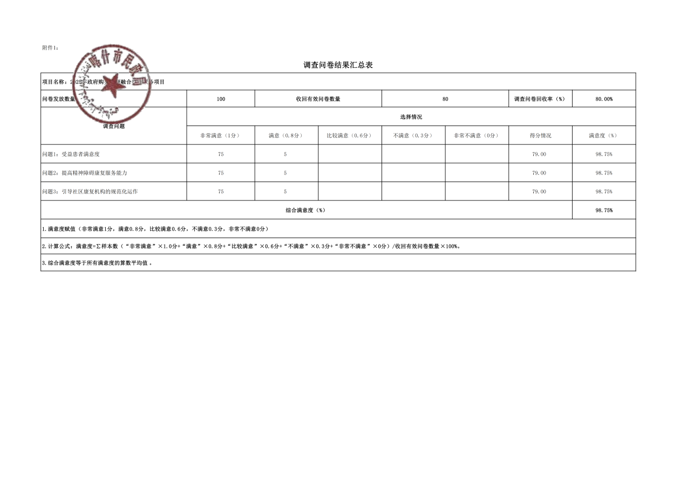

附件3：基础信息采集表

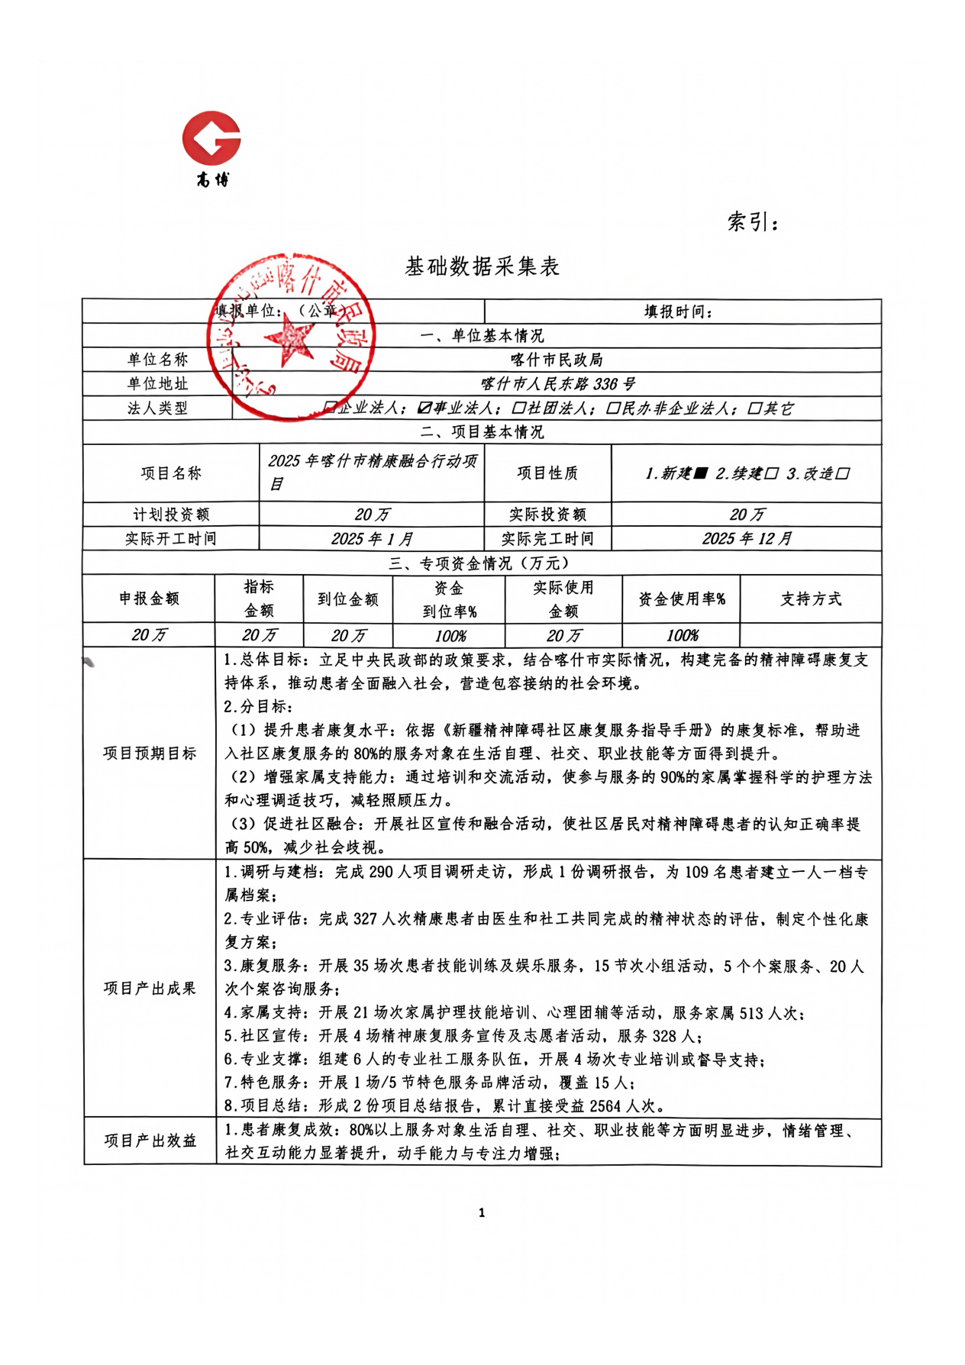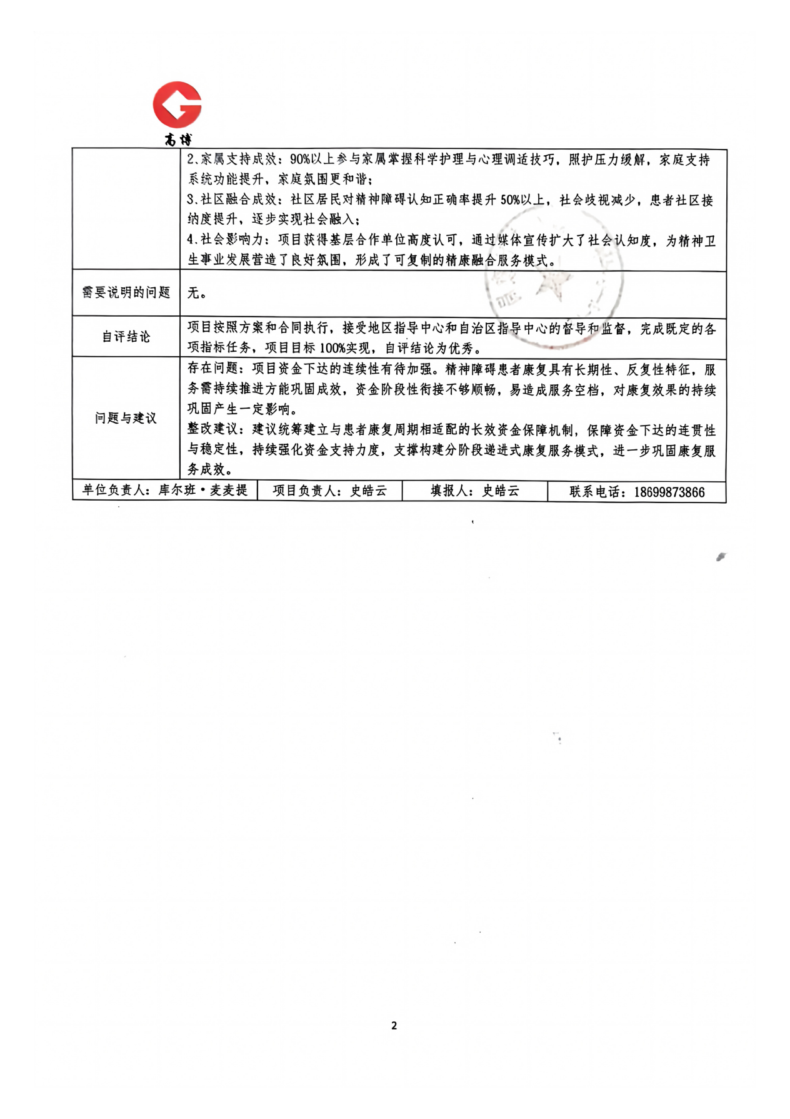

附件4：访谈记录
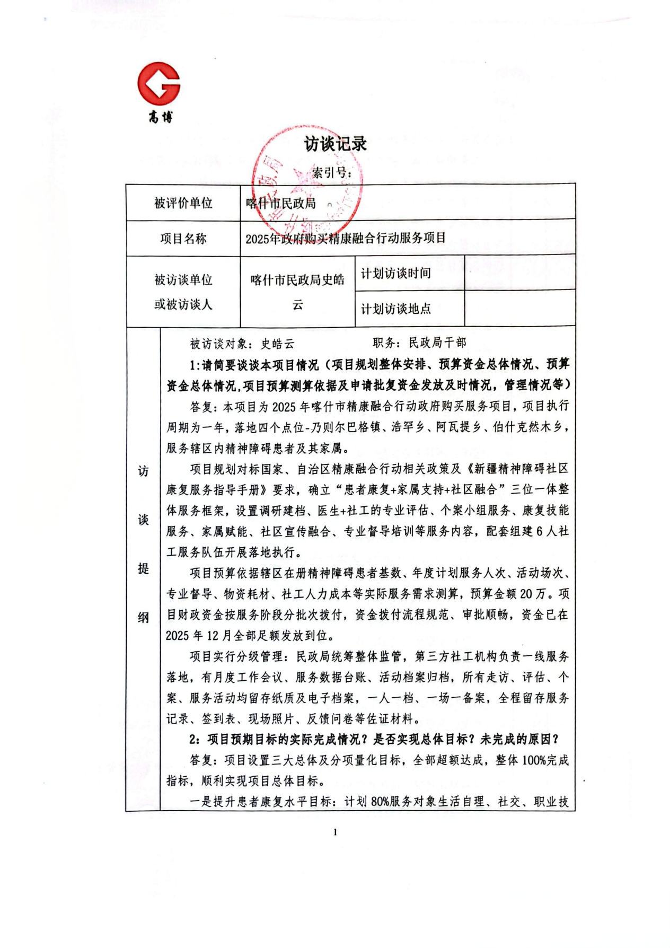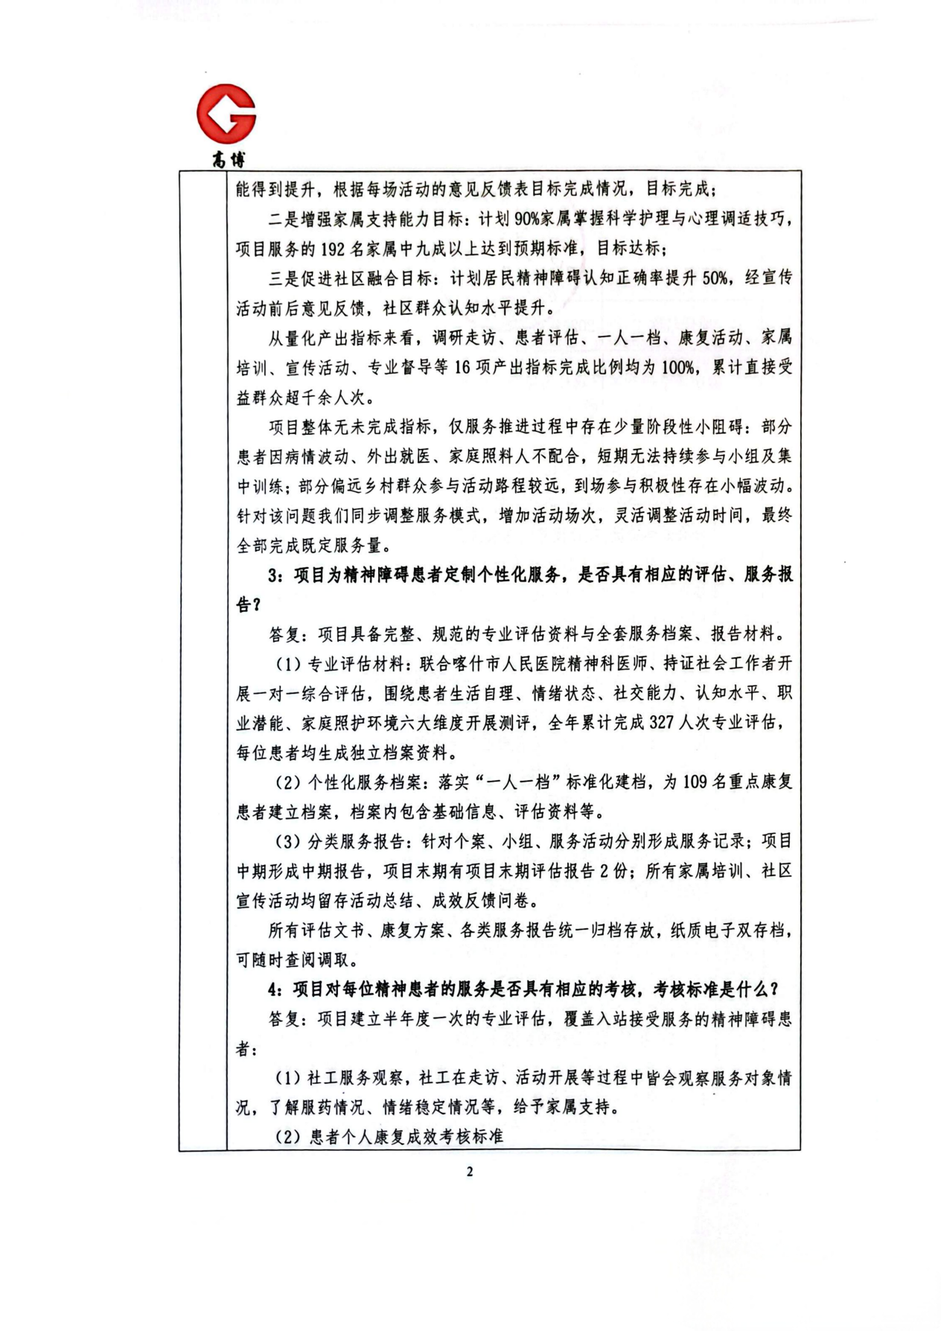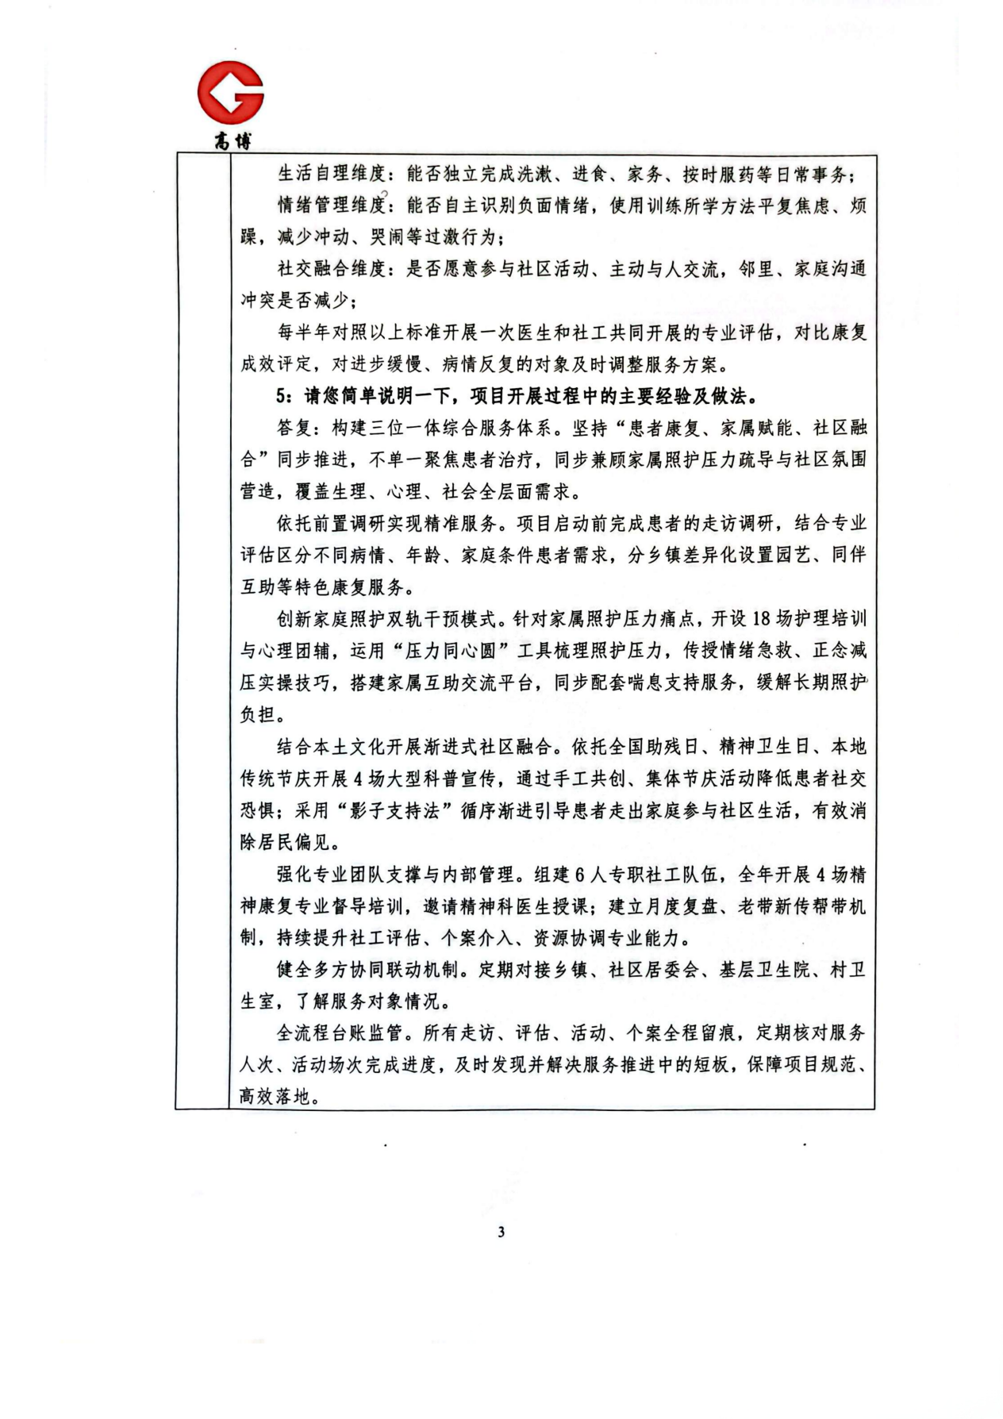

附件5：实地勘察记录
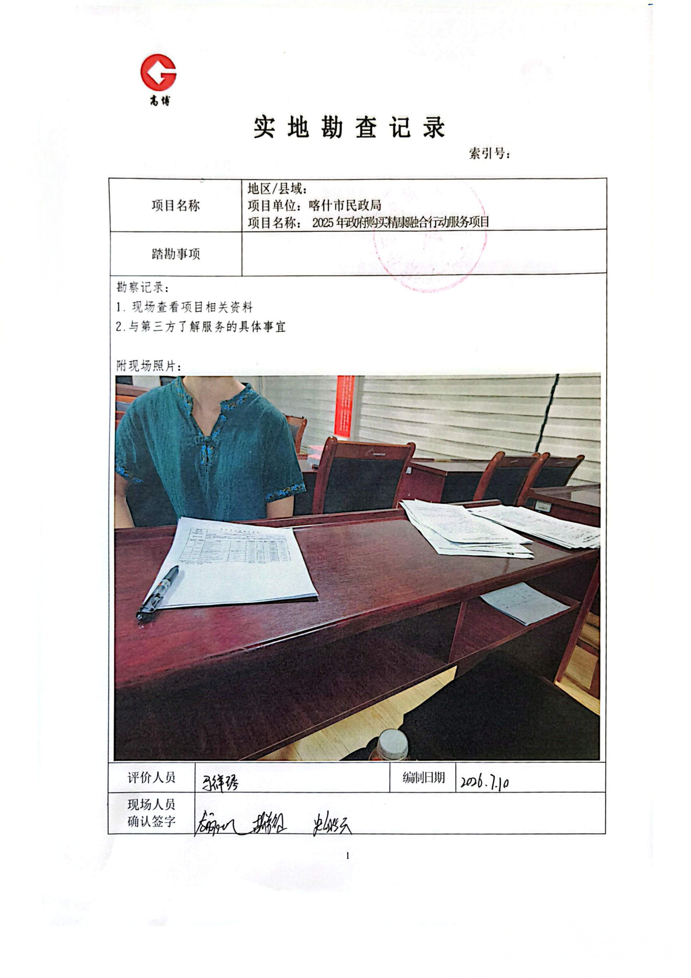

附件6：绩效评价报告单位反馈意见单
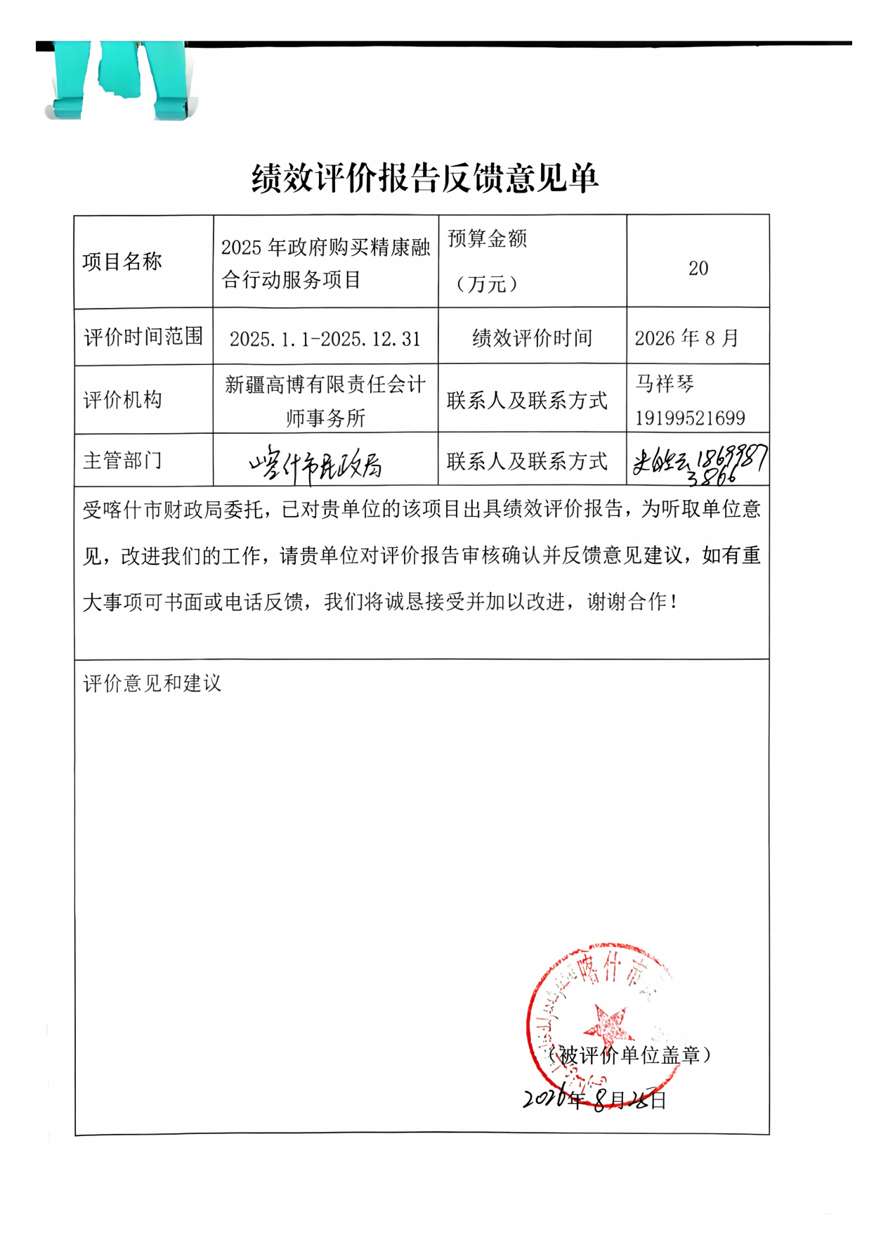

附件7：绩效评价报告财政部门意见反馈表
